OpenCloud
Guía de uso para el equipo
BERTIKA® · Acumuladores Industriales

Dirección | https://nube.bertika.com
Tu usuario | tu nombre. Ejemplo: marcos
Tu clave inicial | te la entrega el administrador en un archivo aparte
Cambiá la clave en tu primer ingreso. No la compartas por WhatsApp ni por correo.

1. Qué es OpenCloud y para qué lo usamos
OpenCloud es la nube de archivos de Bertika. Ahí viven los documentos de la empresa: presupuestos, remitos, facturas, garantías, manuales, fotos de equipos y planillas. Se usa desde el navegador, desde la computadora y desde el celular, y se puede editar Word, Excel y PowerPoint sin instalar Office.
La regla de oro: si un archivo es de la empresa, va a OpenCloud. No al WhatsApp, no al pendrive, no a un Drive personal y no al escritorio de una computadora.

2. Cómo entrar la primera vez
1. Abrí el navegador: andá a https://nube.bertika.com. Funciona en cualquier navegador y en cualquier dispositivo.
2. Ingresá tu usuario: es tu nombre, sin arroba: marcos, juan, veronica o delfina. También podés usar tu correo completo.
3. Ingresá tu clave inicial: es la que te entregó el administrador. Si no la tenés, pedísela.
4. Cambiala: arriba a la derecha, clic en tu nombre → Configuración → Seguridad → Cambiar contraseña.

3. La pantalla principal
A la izquierda está el menú. Estas son las secciones que vas a usar:
- Todos los archivos: todo lo que tenés disponible.
- Personal: tu espacio personal, para borradores y cosas tuyas. No es para archivos de la empresa.
- Espacios: los espacios de las áreas (Ventas, Taller, Administración, Cobranzas). Ahí va lo de la empresa.
- Compartidos: lo que otras personas compartieron con vos.
- Archivos eliminados: la papelera. Si borraste algo por error, se recupera desde acá.
Arriba a la derecha están el buscador y el botón «Nuevo». Con «Nuevo» se suben archivos, se crean carpetas y se crean documentos nuevos.

4. Subir y descargar archivos

Subir desde la computadora
Entrá al espacio o la carpeta donde corresponde, tocá «Nuevo» y elegí «Files Upload» (subir archivos) o «Folder Upload» (subir una carpeta completa). También podés arrastrar los archivos desde el Explorador o el Finder y soltarlos en la ventana.

Descargar o abrir
Hacé clic en el archivo. Si es un documento de Office, se abre directamente en el navegador para editarlo. Si es una foto, un PDF o un video, se abre una vista previa; desde el menú de los tres puntos podés descargarlo.
Cómo nombrar los archivos. Usá un nombre que se entienda sin abrirlo: fecha, cliente y tema. Ejemplo: 2026-10-24 Cliente YPF - presupuesto batería tracción. Evitá «documento1», «final» y «final final».

5. Editar documentos sin instalar Office
OpenCloud incluye un editor en el navegador (Collabora). Al hacer clic en un archivo .docx, .xlsx, .pptx, .odt u .ods, se abre como si fuera Word o Excel, con la barra de herramientas arriba.
Varias personas pueden editar el mismo documento a la vez y ver los cambios en vivo. Se guarda solo. Al cerrar, no hace falta subir nada: el archivo queda actualizado en el servidor.
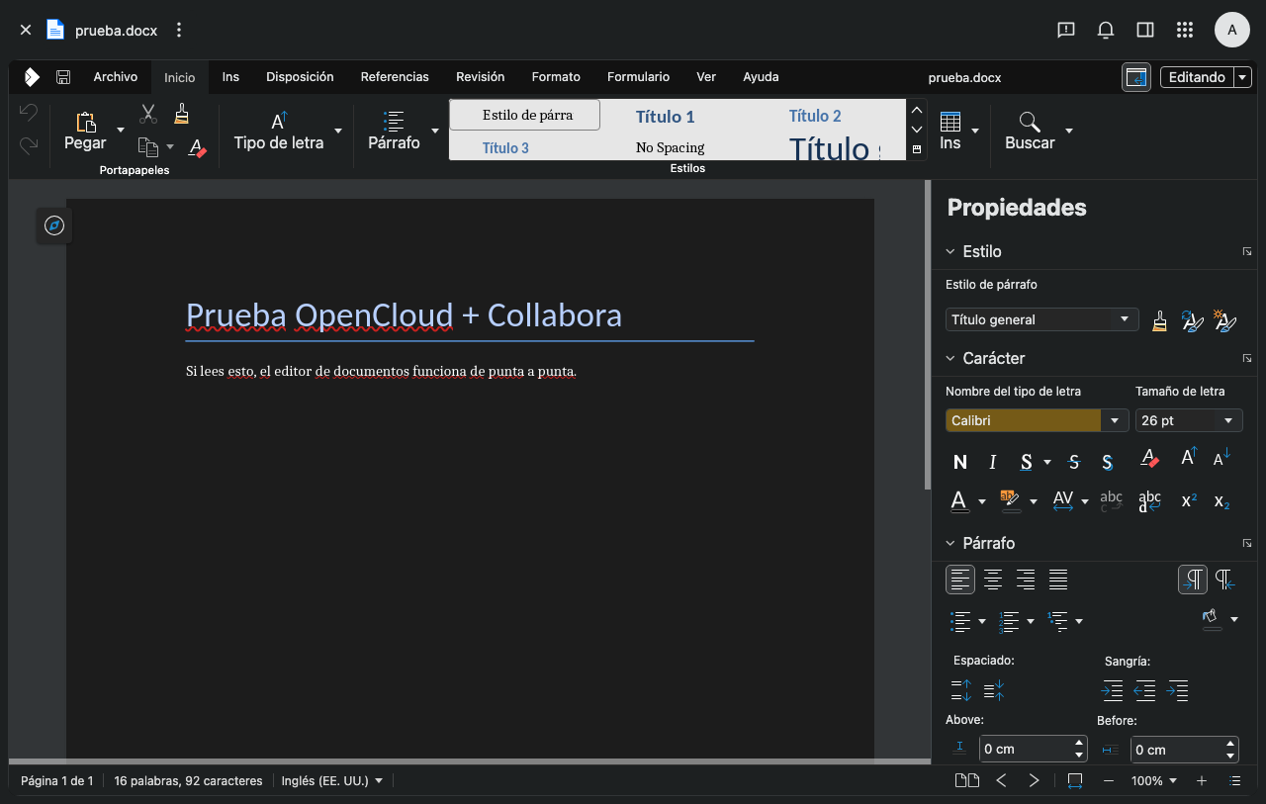
Un documento de Word abierto en el navegador, sin instalar Office.
Ojo: si abren el mismo documento desde la carpeta sincronizada de la computadora (con el cliente de escritorio) en lugar del navegador, no se edita en vivo. Para trabajar entre varios, usen el navegador.

6. Compartir archivos y carpetas

Con alguien del equipo
Clic en el menú de los tres puntos del archivo o carpeta → «Compartir» → escribí el nombre o el grupo → elegí el permiso (ver o editar) → «Compartir». La otra persona lo va a ver en «Compartidos».

Con alguien de afuera (cliente o proveedor)
Menú del archivo → «Compartir» → «Crear enlace». Ponele una contraseña y una fecha de vencimiento, copiá el enlace y mandalo. Cuando ya no haga falta, entrá al mismo menú y eliminalo: el enlace deja de funcionar.
Cuidado con los enlaces. Un enlace sin contraseña lo puede abrir cualquiera que lo tenga. Para información de clientes, siempre con contraseña y vencimiento.

7. En la computadora: carpeta sincronizada
El cliente de escritorio crea una carpeta en tu computadora que se mantiene igual a la nube. Lo que guardás ahí se sube solo; lo que sube otro, aparece en tu carpeta.

Descargar e instalar
- Windows: Microsoft Store: https://apps.microsoft.com/detail/9pbx43hcmldq
- macOS: instalador .pkg: https://github.com/opencloud-eu/desktop/releases/latest
- Linux: AppImage: https://github.com/opencloud-eu/desktop/releases/latest

Configurarlo
1. Abrí la aplicación y elegí «Agregar cuenta».
2. Dirección del servidor: https://nube.bertika.com
3. Usuario: tu nombre. Clave: la tuya.
4. Elegí qué carpetas querés tener sincronizadas y dónde guardarlas en tu computadora.
Los iconos te dicen cómo va: verde = todo sincronizado; azul = subiendo o bajando; rojo = hay un error (avisale al administrador).
Antes de apagar la computadora, esperá a que el icono esté verde.

8. En el celular
La aplicación oficial sirve para ver archivos, subir fotos y trabajar sin conexión.
- iPhone / iPad: App Store: https://apps.apple.com/de/app/opencloud-your-data-anywhere/id6743121005
- Android: Play Store: https://play.google.com/store/apps/details?id=eu.opencloud.android
Al abrirla por primera vez, agregá la cuenta con la misma dirección (https://nube.bertika.com), tu usuario y tu clave. Desde el botón «+» podés subir fotos y archivos directamente a la carpeta del cliente o de la orden.
Si no encontrás la app, entrá desde el navegador del celular a https://nube.bertika.com: funciona igual.

9. Reglas del equipo
- Lo de la empresa va en el espacio del área (Ventas, Taller, Administración, Cobranzas), no en Personal.
- No borres ni muevas archivos de otras personas. Si algo está mal ubicado, avisá.
- No guardes contraseñas, claves ni datos de tarjetas en archivos de la nube.
- Para compartir con clientes, usá enlaces con contraseña y vencimiento.
- No uses cuentas personales de Drive, WhatsApp o correo para documentos de Bertika.
- Cuando alguien deja la empresa, el administrador le quita el acceso: los archivos quedan en el espacio.

10. Problemas frecuentes
Qué te pasa | Qué hacer
No me aparece el espacio de mi área | Puede que todavía no estés en el grupo. Pedile al administrador que te agregue.
Puedo ver pero no editar | Tu permiso es de solo lectura. Pedí que te lo cambien a «editar».
Me olvidé la clave | El administrador te la restablece. El aviso automático por correo todavía no está activo en OpenCloud.
La carpeta de la computadora no sincroniza | Mirá el icono: si está rojo, revisá la conexión y el espacio libre en el disco. Si sigue, avisá.
Aparece un archivo con «conflicto» en el nombre | Dos personas editaron el mismo archivo sin conexión. Abrilo, compará con el original, quedate con la versión buena y borrá la otra.
El archivo es muy pesado y no sube | Usá el navegador o el cliente de escritorio. No lo mandes por correo ni por WhatsApp.

11. A quién preguntar
Consultas, altas de usuarios, permisos y recuperación de claves: al administrador de OpenCloud de Bertika. No hace falta crear cuentas nuevas ni instalar nada más.

Chuleta rápida
Quiero… | Cómo
Entrar | nube.bertika.com → usuario y clave
Subir un archivo | botón «Nuevo» → Files Upload (o arrastrarlo)
Editar Word o Excel | clic en el documento (se abre en el navegador)
Compartir con un compañero | menú de tres puntos → Compartir → persona o grupo
Compartir con un cliente | menú de tres puntos → Compartir → Crear enlace (con clave y vencimiento)
Recuperar algo borrado | Archivos eliminados → restaurar
Buscar | lupa arriba a la derecha: busca por nombre y por contenido
Los archivos de Bertika son de Bertika: viven en el servidor de la empresa y se respaldan todas las noches.

